
PONEDELJEK, 15. 11. 2021
Dragi učenci, dobro jutro! Jaz sem v mislih še vedno na plavalnem tečaju, he he. Zaslužite si veliko pohvalo. Videla sem, kako pridno plavate in upoštevate pravila.

Zdaj pa k resnemu delu. Ta teden nas spet čaka delo na daljavo in se ne bomo videli.

MATEMATIKA
Ponovimo:
17 + ___ = 43 izračunamo 43 – 17 =
___ + 21 = 25 izračunamo 25 – 21 =
34 - ___ = 15 izračunamo 34 – 15 =
___ - 21 = 19 izračunamo 19 + 21=

Čaka te reševanje nalog na strani 65.
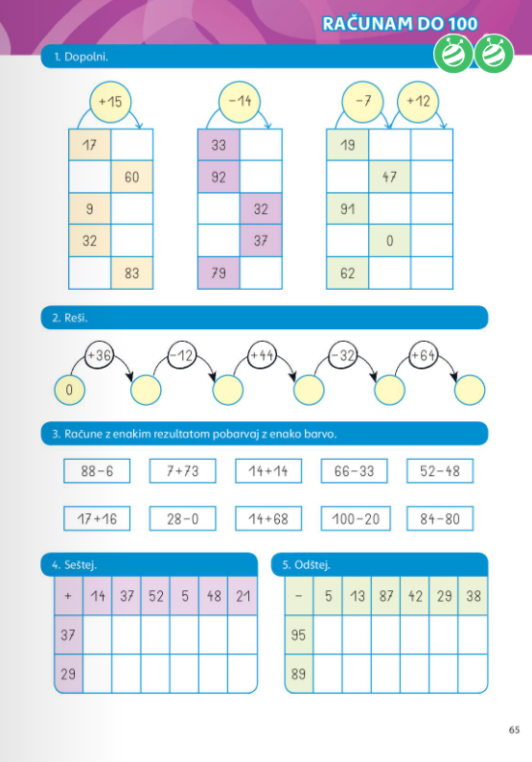
Na portalu lilibi se nato preskusi še v matematični igri.
Lilibi- mestni trgmatematikaseštevanje in odštevanjeigre tehtnica1 in tehtnica2

SLOVENŠČINA
Odpri delovni zvezek za slovenščino na strani 53. Preberi besedilo 1. naloge trikrat. Nato reši še drugi in tretjo nalogo.

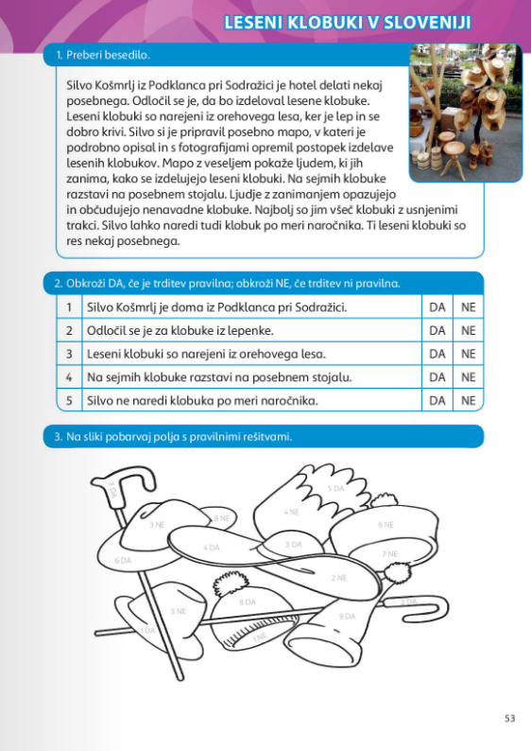

SPOZNAVANJE OKOLJA
Predstavljaj si, da bi imel svojo kmetijo. Katere živali bi imel? Zakaj? Kakšne koristi bi imel od njih? Katere rastline bi gojil? Zakaj?
Si dobro razmislil?
Vzemi brezčrtni zvezek, na vrhu z rdečo barvo zapiši naslov. Nato nadaljuj tako kot jaz, le da ti zapišeš tiste živali in rastline, ki bi jih ti imel na svoji kmetiji. Zraven vsake živali in rastline zapiši, kakšne koristi bi imel od nje.

MOJA KMETIJA
Živali:
Konj – za jahanje in sprehajanje, jedli bi travo na travniku
Ovca- za volno, da bi lahko pletla
Muca- za cartanje in lovljenje miši
(in tako dalje)

Rastline:
Oves- z njim bi krmila konje in ovce pozimi
Sivka- izdelovala bi dišeče mošnjičke in eterična olja
(in tako dalje)

jjjj

kkk



ŠPORT
Ker smo v karanteni, ti bo telovadba v stanovanju koristila.
Telovadba v stanovanju


To je vse za danes. Lepo te pozdravljam.
Učiteljica Alenka

